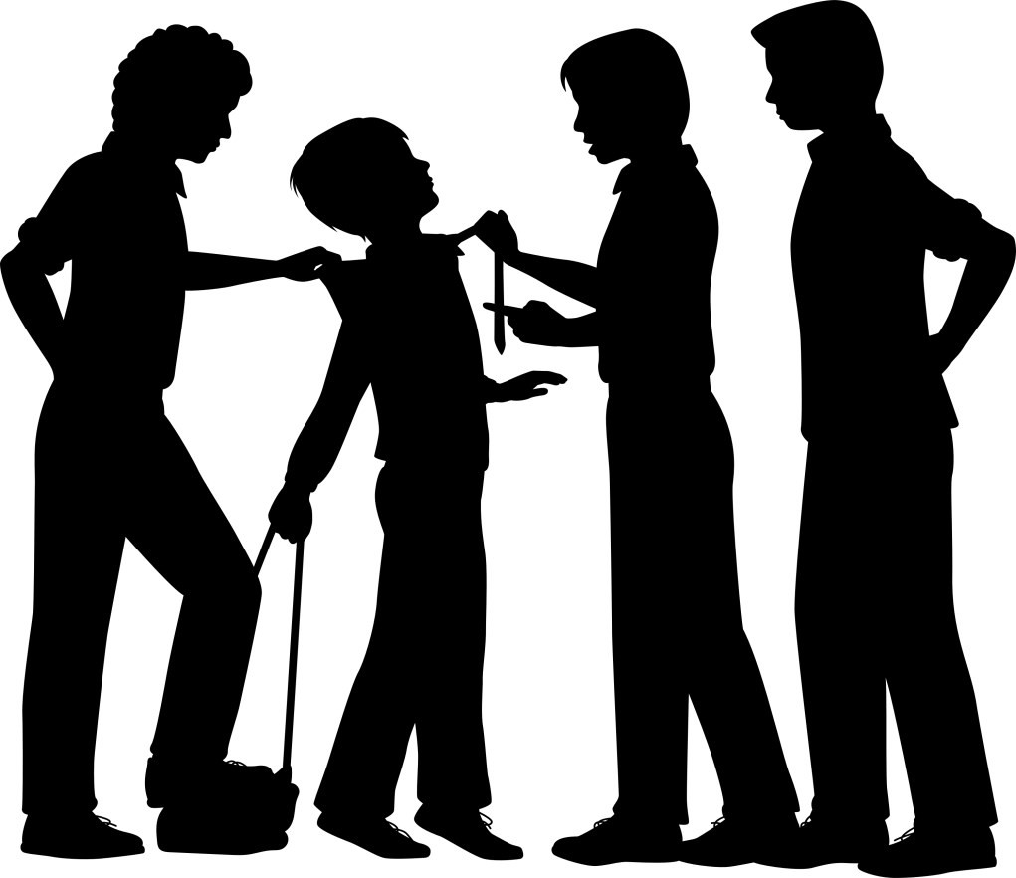

Муниципальное
общеобразовательное учреждение
«Перфиловская средняя общеобразовательная школа»
Подготовила: Быченко С.А.
Чтобы занять свое место
в коллективе и наладить отношения с одноклассниками:

⇒Старайся не избегать общения. Больше времени общайся со своими одноклассниками. Участвуй в дис- куссиях и разговорах.
⇒Находи больше общих тем для раз- говоров. Интересуйся тем, что им нравится. Предлагайсвои темы для беседы.
⇒Предложи совместное мероприя-тие всем классом–например, поход в кино.
⇒Если какие-то их привычки или внешний вид кажутся тебе странны- ми и отличаются от твоих, поста- райся не осуждать их. Для них мо- гут быть непонятными твои при- вычки.
⇒Общайся не только с людьми свое- го пола.
⇒Имей свое мнение, но при этом не доказывай, что мнение других не- правильное.

Чтотакоебуллинг
и что делать, если ты сталегоучастником?

Дети и взрослые всегда выделя- ют тех, кто чем-то не похож на боль- шинство – ростом, весом, цветом во- лос, манерами разговаривать или оде- ваться. В коллективе случаются такие ситуации, когда группа ребят выделяет одного человека для того, чтобы по-
смеяться над ними, возможно, повы- сить свой статус в коллективе за счет него.
Что же такое буллинг? И кто его участники?
Буллинг– психологический тер- рор (насмешки, оскорбления), избие- ние, травля, повторяющаяся агрессия по отношению к определенному чело- веку,включающаявсебяпринуждение и злоупотребление.
Участники буллинга:
Обидчик - тот, кто притесняет (или агрессор);
Помощник обидчика-тот, кто поддерживает агрессора;
Наблюдатель - свидетель
Жертва-тот,когопритесняют.
Защитник жертвы- тот, кто встает на защиту жертвы
Что делать, если ты стал жертвой притеснения (буллинга)?
- Обязательно расскажи кому-то из взрослых о сложившейся ситуации;
- Не стесняйся просить о помощи;
- Не отвечай агрессией на агрессию, так как это только ухудшит ситуа- цию;
- Не соглашайся разобраться с обид-чиком один на один, после уроков;
- Не смиряйся с участью жертвы, ста- райся привлечь на свою сторону дру- зей и их поддержку, так будет проще справиться с ситуацией притеснения.
Помни о том, что никто не имеет права тебя унижать и обижать!
Ты вправе иметь собственное мнение!

Рассказатьослучившемсяиобратитьсяза помощью ты можешь по телефонам:

Общероссийскийдетскийтелефондоверия
Анонимно, бесплатно, круглосуточно.
8-800-2000-122
•
Что делать, если ты стал
свидетелем (буллинга)?
Если в твоем классе кого-то постоянно обижают, то ты можешь объединиться с друзьями и заступиться за него вместе со всеми!
•
Не бойся заступиться за одноклас- сника, если считаешь, что его уни- жают . Помни, все могут быть в трудной ситуации, и стоит поддержать друг друга.
•

•
Если ты хочешь помочь,то решай конфликт словами, не пытайся решить конфликт дракой.
Ситуация притеснения(буллинга) может иметь очень тяжелые по- следствия для жертвы, но не обойдет стороной и всех его участников. Поэтому крайне важ- но поставить в известность о про- исходящем взрослых - классного руководителя, родителей.

